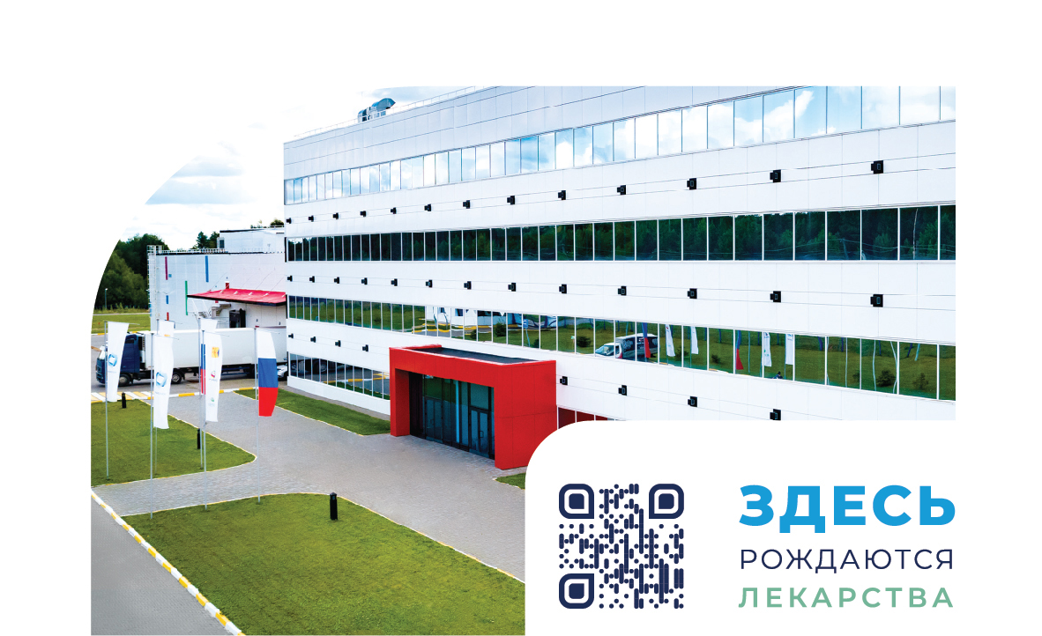


БИОФАРМАЦЕВТИЧЕСКИЙ КОМПЛЕКС «НАНОЛЕК» —
это быстроразвивающаяся инновационная компания. Активный рост способствует открытию новых вакансий, приглашаем вас принять участие в конкурсе на вакантные должности:
Вакансия: Наладчик технологического оборудования
Требования: среднее профессиональное (техническое) образование, умение читать чертежи, схемы.
Условия: график работы день с 8.00 до 20.00, ночь с 20.00 до 08.00, отсыпной, выходной, з/п оклад 80200 руб. до вычета налога + 11% ежемесячная премия от оклада + доплата за ночные смены.

Вакансия: Оператор по водоподготовке
Требования: среднее профессиональное (техническое) образование.
Условия: график работы 2/2, с 8:00 до 20.00, з/п оклад 62900 руб. до вычета налога + 11% ежемесячная премия от оклада.

Вакансия: Машинист вентиляционных и аспирационных установок.
Требования: среднее профессиональное (техническое) образование.
Условия: график работы 2/2, с 8:00 до 20.00, з/п оклад 62700 руб. до вычета налога + 11% ежемесячная премия от оклада.

Успешному кандидату мы рады предложить: официальное оформление, развозка по всему городу и пригороду, компенсация питания, ДМС или другая опция в рамках кафетерия льгот (компенсация занятий спортом, страхование ОСАГО/КАСКО и др.), возможность профессионального и карьерного роста, регулярные медосмотры, корпоративные мероприятия, участие в общегородских спортивных мероприятиях.

Если у вас профильное образование, готовы занять ответственную должность, хотите работать в инновационной биофармацевтической компании, то отправляйте свое резюме или позвоните.


Блинова Ольга Юрьевна
Тел: + 7 919 520 39 11
o.blinova@nanolek.ru

